Node Packages installieren:
- Terminal/Kommandozeile öffnen
- In Projektordner wechseln
- npm init -y
- npm install express sqlite3 cors
Die Odnerstruktur sollte jetzt so aussehen:
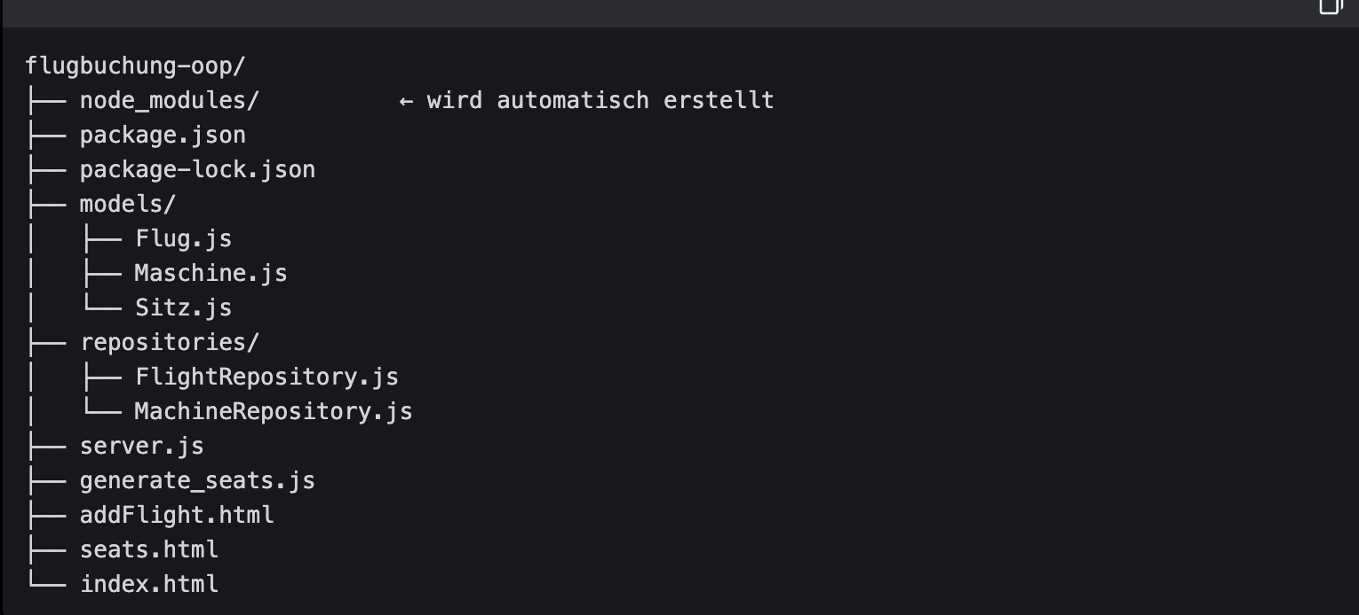
Nun den Server starten im Terminal:
- node server.js

